Словотворчество, как инструмент развития речи детей дошкольного возраста.

Маркова Наталия Николаевна
учитель-логопед ГБДОУ д.с. №11
Василеостровского района
г. Санкт-Петербурга
Цель обучения ребенка состоит в том, чтобы сделать его способным развиваться дальше без помощи учителя. Э. Хаббард
Не убивайте неясного ума ребенка, дайте ему расти и развиваться. Не выдумывайте для него детских ответов. Когда он начинает ставить вопросы, это значит, что ум его заработал. Дайте ему пищу для дальнейшей работы...
Д.И. Писарев
Творчество в любой области человеческой деятельности — это создание объективно нового, ранее не создаваемого произведения. Что же касается детского творчества, то создать что-то, по-настоящему новое ребенок дошкольного возраста не может. Его творческий потенциал направлен на открытие нового в себе, поэтому творческий подход в работе педагога бесценен. Вы конечно же замечали, как дети, не имея в своем арсенале правильного названия предмету или явлению, прибегают к словотворчеству. Это стремление соответствует нормальному развитию ребенка. Я - учитель-логопед. У детей, с которыми мне посчастливилось работать словотворчество не самая сильная сторона. Нарушения лексико-грамматического строя речи, не позволяют ребенку полностью выразить через слово свое ощущение мира. Одной из задач, стоящих передо мной, как логопедом, является развитие стремления ребенка к самовыражению через словесное творчество.
Один из видов речевой деятельности, в котором может наиболее полно раскрыться творческий потенциал ребенка - это сочинение чистоговорок, рифм и четверостиший. Это настолько увлекает детей, что в некоторых из них просыпаются маленькие поэты. Дети начинают радоваться красивым рифмам, лучше понимать стихи, удивляются результатам своего словотворчества, то есть, открывают новые способности в себе.
Схема, по которой я работаю, предельно проста. Она делится на несколько этапов. Первый этап - упражнения, направленные на понимание рифмованного высказывания. В работе по автоматизации звуков логопеды часто используют чистоговорки, потешки, короткие стихи. Мы не просто чисто проговариваем все звуки в словах, заучиваем их, но и стараемся понять смысл высказывания. Как показывает практика, дети гораздо быстрее запоминают стихи, выразительнее их декламируют, если понимают главное послание стихотворения. В этом случае они могут выразить личное эмоциональное восприятие от стихотворения.
Второй этап - работа по договариванию стихотворения. Договаривание предложения, стихотворения, загадки часто используют в своей работе педагоги. Дети любят такие упражнения, за то, что они заставляют детскую мысль работать.
На третьем этапе работы я хочу остановиться подробнее, так как именно на этом этапе расцветает творческая мысль ребенка.
Работу по сочинению чистоговорок я начинаю с использования «заготовок» будущего высказывания. Заготовки - это карточки с картинками.

Виды упражнений.
Упражнение «Закончи чистоговрку»
Логопед предлагает ребенку закончить чистоговорку, подобрать слово, подходящее по смыслу и рифме. Затем читает часть чистоговорки и предлагает выбрать одно из трех слов.
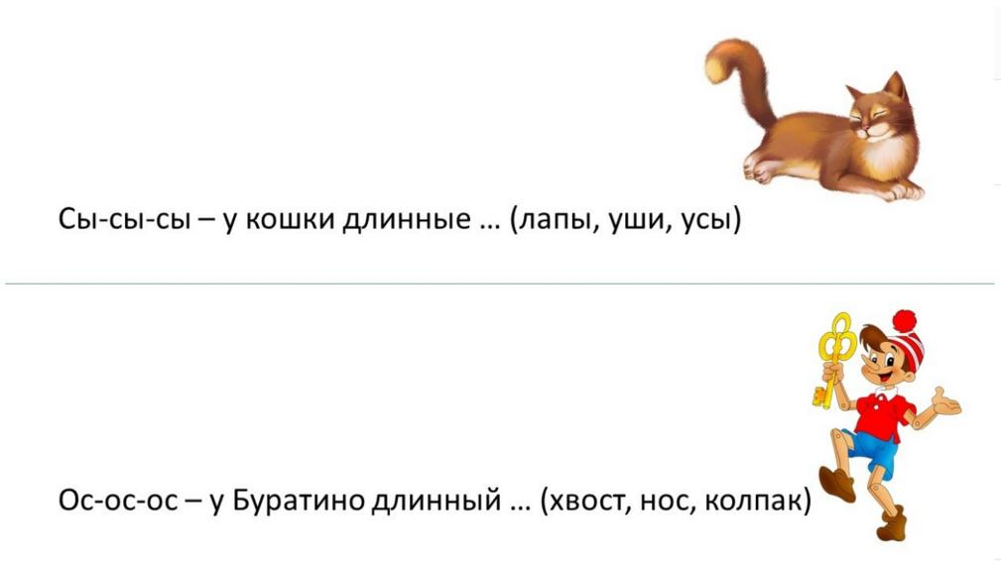

Упражнение «Расшифруй предложение»

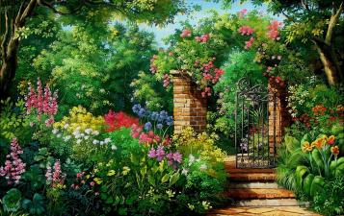

Словарь: роза, в, сад, цветет, расцвела, распускается, растет, парк...
Ход игры:
Все картинки предлагаются ребенку в том порядке, в котором расположены слова в предложении. Логопед предлагает ребенку подумать и сказать, какие слова приходят ему на ум, когда он рассматривает карточки.
Принимаются любые ответы детей! Здесь начинается творческий процесс.
Затем логопед предлагает подобрать слова так, чтобы получилась чистоговорка. Начинается она так: ЛА - ЛА - ЛА -
Примерные чистоговрки:
ЛА-ЛА-ЛА - Роза в садике росла.
ЛА-ЛА-ЛА - Роза в парке расцвела (зацвела).

Упражнение «Сочиняем вместе»
- Логопед предлагает ребенку назвать последние два звука в слове, например, ГНОМ - ОМ. Затем произносит слог несколько раз - ОМ-ОМ-ОМ и добавляет слово ГНОМ.
ОМ-ОМ-ОМ - ГНОМ
- На следующем этапе добавляем в чистоговрку слова.
Логопед: Гном какой?
Принимаются любые ответы детей! Например, маленький, умный, добрый, глупый, смешной и так далее.
Логопед: Что он делает?
Живет, спит, гуляет, поет, танцует и так далее.
- Пытаемся составить из слов предложение.
ОМ-ОМ-ОМ - ЖИВЕТ ВЕСЕЛЫЙ ГНОМ.
Логопед: Не хватает одного слова. Где живет гном?
У леса, в домике, у реки, у меня, там, в детском саду и так далее.
- Продолжаем: ОМ-ОМ-ОМ - В ЛЕСУ ЖИВЕТ ВЕСЕЛЫЙ ГНОМ.
УРА! У нас получилась чистоговорка.
- Логопед предлагает ребенку нарисовать схему чистоговорки, чтобы сохранить ее для других детей.

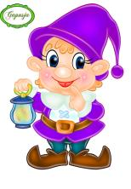
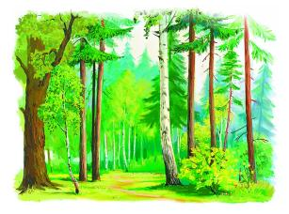

ЖИВЕТ

Творческие способности ребенка дошкольного возраста находятся в скытом состоянии и не всегда могут проявиться самостоятельно. Создавая условия, побуждающие ребенка к занятию творчеством, можно их разбудить.
Такие занятия комплексно воздействуют на ребенка. Они развивают внимание, память, наблюдательность, фантазию, мышление, эмоциональный интеллект. В дальнейшем они помогут ребенку творчески подходить к обучению в школе, полюбить родной язык, лучше понимать его. Все это чрезвычайно важно при обучении детей с нарушениями речи.
В этом процессе большое значение имеет творческое начало педагога, который своим примером обучает детей. От него зависит будущее ребенка, его мировоззрение, а возможно и вся жизнь. Помочь ребенку лучше понять и проявить себя одна из главных задач педагогического воздействия, и подходить к ее решению следует творчески.

